FASES REQUERIMIENTO DE SOFTWARE

1. DESCRIPCION GENERAL DEL REQUERIMIENTO 2
2. FASE DE FORMALIZACIÓN 3
3. ANALISIS DE REQUISITOS Y REQUERIMIENTOS 4
5. LEVANTAMIENTO DEL REQUERIMIENTO DETALLADO 8
6. DISEÑO DE LA ARQUITECTURA DE SOLUCION 10

DESCRIPCION GENERAL DEL REQUERIMIENTO

PROYECTO | Sistema web para la optimización de trámites en demandas, asuntos legales y fiscales.
Nombre Requerimiento: | Sistema web para agilizar y optimizar los procesos, legales y fiscales que se trabajan en el despacho jurídico que lleva por nombre “Abogados y asociados de México S.A DE C.V”
Fecha Solicitud: | 05/03/2022
Responsable(s) Solicitud: | Lic. Luis Castellano Morales.
Dependencia(s) Solicitante: | Departamento de desarrollo de software y aplicaciones móviles
Responsable Funcional designado por el equipo de desarrollo de software: | Ing. Elí Santiago Manzano

FASE DE FORMALIZACIÓN

Descripción de la Solicitud
Usuario Solicitante
Automatizar demandas legales de nuestros distintos clientes que confían en nuestro bufet.
Dar seguimiento a los casos legales, hasta llegar a optimizar la satisfacción de nuestros clientes.
Los clientes puedan estar enterados de trámites, pagos de trámites, así de su situación Legal.
Líder Funcional
El planteamiento a resolver es agilizar y optimizar procesos legales dentro del despacho de abogados que lleva con nombre “Abogados y asociados S.A DE C.V”, el problema es que la empresa no cuenta con herramientas tecnológicas que los ayuden a optimizar trámites legales de sus distinguidos clientes, lo cual resta tiempo en agilización de trámites, atrasa el trabajo de los abogados y la respuesta que requieren los clientes resolver sus intereses, es por eso que nosotros como desarrolladores agilicemos esta tarea, implementando un sistema web que ayude a optimizar trámites legales de clientes, ahí mismo se valore el precio del trabajo que realizará el equipo del despacho, y las solicitudes sean resueltas de manera eficiente, antes de la implementación, utilizaremos herramientas para el diseño de nuestro sitio web; como lo es balsamiq mockup, adobe xD,esto para la enmaquetación del diseño, utilizar software como Argo UML, DIA, para realización de diagramas de clases y esquemas, posteriormente desarrollar las interfaces del sitio web con ayuda de HTML5, CSS3, JAVASCRIPT.

FIRMAS DE ACEPTACIÓN:

Lic. Luis Castellanos Morales Elí Santiago Manzano
Nombre Responsable Solicitud Nombre Líder OTI
Dependencia Solicitante Oficina Tecnologías de la Información

ANALISIS DE REQUISITOS Y REQUERIMIENTOS

Fecha Inicio | DD/MM//AAAA |  | Fecha Final | DD/MM//AAAA
Modelamiento de Negocio
Especifique un diagrama de negocio que permita entender con claridad que parte del negocio se incluye o se modifica con la solución del requerimiento.
Se sugiere para esta tarea utilice diagramas BPM, diagramas de actividades, o diagramas ad hoc (boceto).

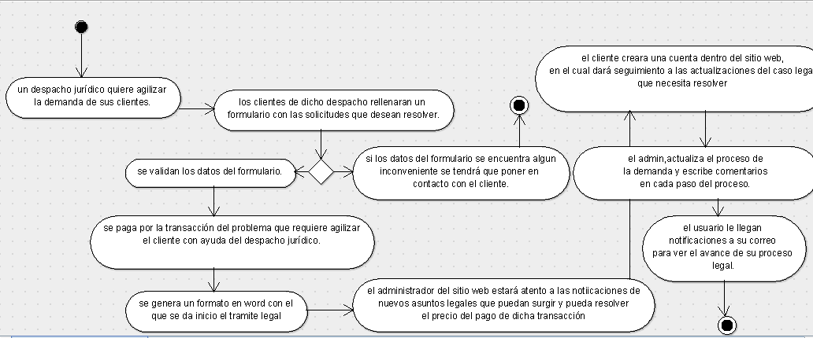
Términos de Referencia
Alcance de la solución | Con el sistema web, se necesita agilizar la demanda en lo que respecta a procesos jurídicos y legales de los clientes.  Los clientes contarán con una cuenta dentro de su sitio web, en el cual darán seguimiento a las actualizaciones del caso legal que necesitan resolver. El usuario recibirá notificaciones a su correo electrónico para ver el avance en la resolución de su proceso legal.
Requerimientos Funcionales y criterios de aceptación y | Los clientes de dicho despacho rellenaran un formulario dentro del sitio web con la solicitud que desean resolver.  Se validarán los datos para posteriormente definir el pago de la transacción del servicio.  El cliente pagara por la transacción y se le generará un documento que avale el inicio del proyecto.  El cliente con la mano del administrador del sistema web, verán el avance del proyecto, para determinar si están bien en cada proceso, para poder llegar a una buena conclusión.
Requerimientos no Funcionales y de calidad | El sistema contará con registro de cada cliente, contará con creación de usuario y contraseñas.  El sistema contará con la seguridad de respaldar contraseñas de los usuarios.  El sistema es apto para validar las solicitudes de los diferentes clientes que requieran resolver alguna(as) demandas.  Se tendrá una sección de pago, en la cual el cliente hará su respectivo pago de transacción de manera eficaz y segura, así se dará marcha a agilizar el proceso de resolver su demanda.
Interesados en la solución
  Nombre/Rol/Perfil | Descripción
  Elí Santiago Manzano | Analista de sistemas y desarrollador de sistemas web y aplicaciones web.
Precondiciones | El cliente debe ya estar registrado dentro del sitio web, validando sus datos, con nombre completo, un número de teléfono, correo electrónico que avale su identidad.  Los datos del formulario que deben rellenar los clientes deben ser correctamente validados para su correcta validación.  Se debe estimar un pago adecuado que se adecue con el problema que se pretende resolver.  Debe haber comunicación con el cliente para que este atento a todas las notificaciones del avance de su proyecto.
Requisitos Técnicos | Tipo de Desarrollo | Web Escritorio Móvil Servicio Web  Servicio Windows Otro:__________________
Requisitos Técnicos | Base de Datos | Oracle  SQL Server  MySQL  MongoDB  Otro:__________________ |  |  | Versión  _______  _______  __8.0_____  _______  _______  _______
Requisitos Técnicos | Lenguaje | C#  VB  PHP  Java  JavaScript  Otro:___________________ |  |  | Versión  _______  _______  _______  _______  _______  _______  _______
Viabilidad Técnica | Luego de adelantado el análisis de los requisitos y requerimientos es viable proponer una solución técnica para esta solicitud: SI ( ) NO ( )

FIRMAS DE ACEPTACIÓN:
Nombre | Dependencia | Teléfono | Firma
Ing Rodrigo Martínez plascencia | Agencia de desarrollo de software Launch Boarding. | 556678910
Lic. Luis Castellanos Morales | Director de “Bufet de abogados y asociados S.A DE C.V” | 559105431
- FASE DE PLANEACIÓN Y GERENCIA DEL PROYECTO

Responsable |  |  |  |  | Fecha
Plan estratégico de fases del proyecto
N° | Nombre Etapa | Actividad |  | Rol Responsable |  | Fecha Inicio | Fecha Fin | Comentarios
1 | Análisis de requerimientos funcionales y no funcionales del sistema | Recopilar la información correspondiente para resolver con eficacia los problemas a plantear |  | Elí Santiago Manzano |  | 06/03/2022 | 08/03/2022
 | Realización de historias de usuario, diagrama de actividades | Se realizaran historias de usuario respecto a los requerimientos obtenidos por parte de la petición de los clientes. |  | Elí Santiago Manzano |  | 08/03/2022 | 10/03/2022
 | Realización de mockups para definir las distintas vistas del sistema. | Se realizarán mock ups, para tener una idea de las vistas o interfaces que participarán dentro del proyecto. |  | Elí Santiago Manzano |  | 10/03/2022 | 15/03/2022
 | Utilización de herramientas para desarrollar y codificar el sistema. | Se definirá que editor de código se utilizará. Que frameworkk de Java script se implementará, además de la elección de un gestor de base de datos |  | Elí Santiago Manzano |  | 16/03/2022 | 16/03/2022
 | Verificar la funcionalidad correcta del sistema y la realización de dichas tareas a resolver. | Echa la parte visual con todos los elementos que la página web conlleva, se debe validar la apariencia y el agrado por parte del cliente para posteriormente dar funcionalidad al sistema web |  | Elí Santiago Manzano |  | 17/03/2022 | 17/04/2022
Diagrama de planeación


NOTA: Las fechas de planeación establecidas en este documento son aproximadas y estarán sujetas a modificaciones que surjan por control de cambios u otros factores.

FIRMAS DE ACEPTACIÓN:
Nombre | Dependencia | Teléfono | Firma
Lic. Luis Castellano Morales
Ing Rodrigo Martínez plascencia

LEVANTAMIENTO DEL REQUERIMIENTO DETALLADO

Las historias de usuario deben ser independientes y debidamente identificadas; deben corresponder a una única funcionalidad y deben ser cortas y concisas
HISTORIAS DE USUARIO
Nº. | 1
Titulo | automatizar la demanda de clientes por medio de un sistema web
Fecha | 08/03/2022
Estimación | 1
Característica/Funcionalidad
Requiero que el sistema web me ayude a optimizar y automatizar procesos jurídicos y legales de nuestros clientes, la solución del problema.
Razón/Resultado
Con la finalidad de…
P.e.:

Con la finalidad de controlar la eficiencia de la atención en los puntos por cada uno de los empleados…

Firmas de aceptación
Nombre |  | Dependencia | Teléfono | Firma
Elí Santiago Manzano
Rodrigo Martínez Plascencia

HISTORIAS DE USUARIO
Nº. | 2
Titulo | automatizar la demanda de clientes por medio de un sistema web
Fecha | 08/03/2022
Estimación | 1
Característica/Funcionalidad
Quiero que el sistema web permita registrarme en su plataforma por medio de un nombre usuario, correo electrónico, número de teléfono y me permita rellenar un formulario con mis datos y la información que necesito proporcionar para la solución de mi trámite legal, también permita calcular el precio del trámite y posteriormente agilizar los procesos.

Razón/Resultado
Con la finalidad de…
P.e.:

Con la finalidad de controlar la eficiencia de la atención en los puntos por cada uno de los empleados…

Nº. | 3
Titulo | automatizar la demanda de clientes por medio de un sistema web
Fecha | 08/03/2022
Estimación | 1
Característica/Funcionalidad
Me gustaría que el sistema web me comparta avances, actualizaciones sobre los casos legales que necesito resolver y por los cuales he pagado con anticipación, me envíe notificaciones a mi correo electrónico, para resolver dudas, agilizar el proceso.
Razón/Resultado
Con la finalidad de…
P.e.:

Con la finalidad de controlar la eficiencia de la atención en los puntos por cada uno de los empleados…

DISEÑO DE LA ARQUITECTURA DE SOLUCION

En caso de que existan excepciones asociadas a la arquitectura de referencia se debe incluir su correspondiente justificación en las vistas que aplique.

Fecha | DD/MM/AAAA
Vista Lógica
Se puede utilizar alguno de los siguientes diagramas UML: Diagrama de Clase, Diagrama de Comunicación, Diagrama de Secuencia.

Si utiliza convenciones para diagramas Ad hoc, por favor describirlas aquí
Vista de Implementación
Se puede utilizar alguno de los siguientes diagramas UML: Diagrama de componentes o diagrama de Paquetes

Si utiliza convenciones para diagramas Ad hoc, por favor describirlas aquí
Vista de Proceso
Se puede utilizar alguno de los siguientes diagramas UML: Diagrama de actividades o de flujo

Si utiliza convenciones para diagramas Ad hoc, por favor describirlas aquí
Vista de Física
Se puede utilizar el diagrama UML de despliegue.

Si utiliza convenciones para diagramas Ad hoc, por favor describirlas aquí
Prototipos de interfaces de usuario
Mockups o Bocetos de interfaces graficas para Front-End.

Si utiliza convenciones para diagramas Ad hoc, por favor describirlas aquí
Firmas de aceptación
Nombre |  | Dependencia | Teléfono |  | Firma

Nota: En caso de considerar limitado el uso de UML, es posible utilizar diagramas Ad Hoc.

